Ядовитые лесные ягоды которые опасны для жизни!
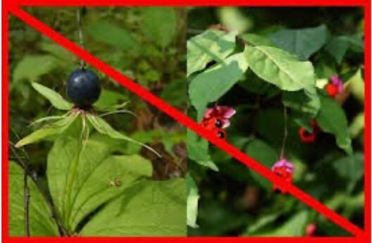
В летнее время, особенно в августе, гулять по лесу становится опасно, так как созревают ядовитые ягоды. Некоторые из любопытства пробуют их на вкус и даже кладут в корзину. Этого ни в коем случае нельзя делать, потому что даже пары несъедобного растения могут привести к отравлению. Прежде чем отправляться на лесную прогулку или в поход, стоит ознакомиться с видами, способными нанести вред здоровью, и рассказать о них детям. Какими бы аппетитными ни казались дары природы, есть все подряд ни в коем случае нельзя. Мы расскажем вам о вредных для здоровья и ядовитых ягодах, которые чаще встречаются в нашей местности. Кроме ягод очень ядовитых, несущих большую опасность даже при их случайном употреблении, в наших лесах встречаются ягоды не то, чтобы ядовитые, а просто несъедобные. Сильного отравления при их употреблении не будет. Но неприятности почти наверняка обеспечены!
Один из них-паслен сладко-горький. Он встречаетсяв зарослях кустарников, по берегам водоемов, по пустырям.
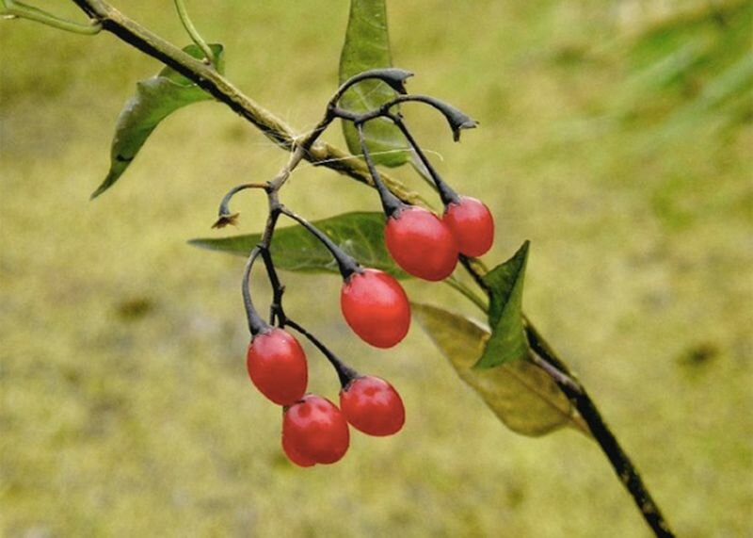
Его цветки похожи на цветки других пасленовых, особенно картофеля. Продолговатые красные ягоды весьма напоминают мелкие помидоры.
Растение лекарственное, очень широко применяется в народной медицине и гомеопатии. Однако листья и ягоды паслена ядовиты! Употреблять ягоды (ради любопытства) тоже не следует. Содержащийся в них гликозид дулкамарин действует подобно атропину, вызывая нарушения центральной нервной системы, дыхания и работы сердца.
Аронник
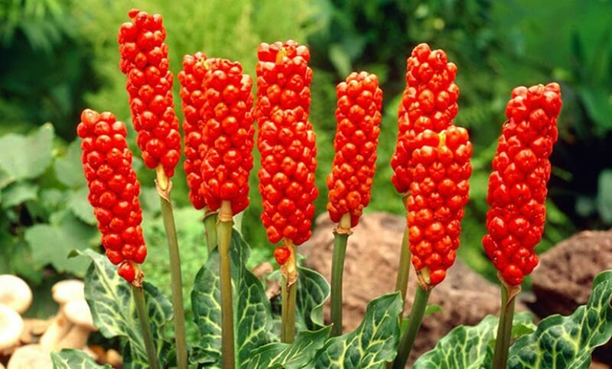
В августе листья многолетней травы высотой около 10-20 см осыпаются, оставляя голый стебель, вершина которого покрыта красными ягодами. Из-за содержания алкалоидов употреблять их в пищу в свежем виде нельзя. Но если их высушить, ягоды теряют свои ядовитые свойства и становятся вполне съедобными.

Воронец колосистый.
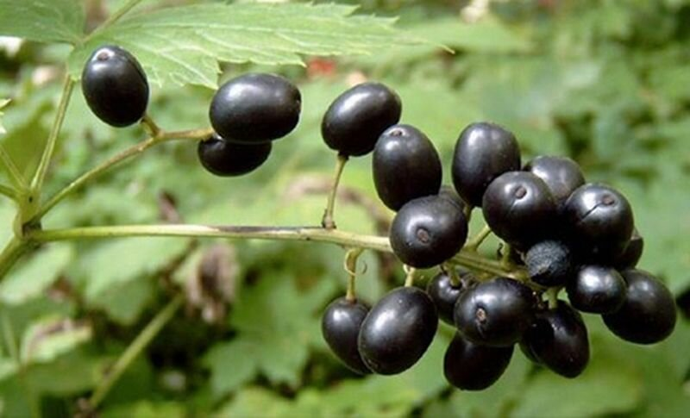

Воронец колосистый – многолетнее травянистое растение из семейства лютиковых. Как видно на фотографии, у него крупные сложные листья с зубчатыми по краям листочками. Растет по тенистым лесам – широколиственным, смешанным, хвойно-мелколиственным. В таком вторичном елово-березово-осиновом лесу с подлеском из смородины, малины. Растет воронец колосистый практически везде. Все растение ядовито! Ведь его органы содержат целый набор алкалоидов и трансаконитовую кислоту. Даже попавший на кожу сок может вызвать жжение и волдыри. Не составляют исключения и ягоды. Употребить их могут из любопытства и по незнанию и взрослые. Но прежде всего опять же страдают дети! А ведь даже две – три ягодки для ребенка – доза значительная! Правда, растение само предупреждает о своей опасности. Запах его очень неприятен! Из ягод воронца получали черную краску для окрашивания шерсти.
Воронец красноплодный
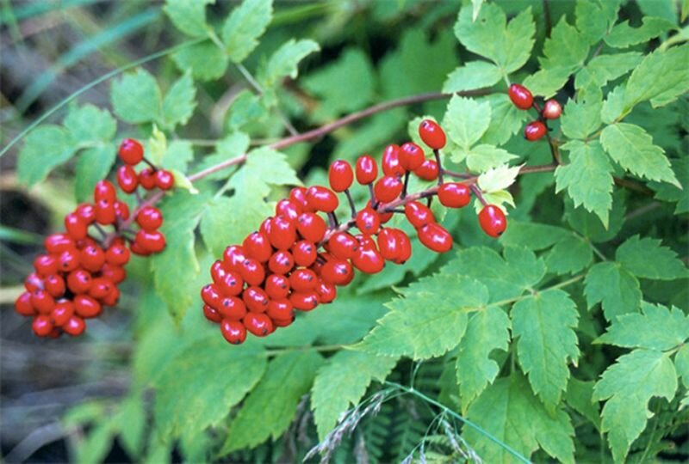

Близкий родственник воронца колосистого – воронец красноплодный. Если воронец колосистый произрастает везде, то воронец краснопплодный встречается в нашей местности реже, но имеется. По внешнему виду похож на родственника, отличаясь прежде всего окраской плодов – они красные. Тоже сильно ядовитое растение! Большое количество алкалоидов, содержащихся во всех органах растения, делают его потенциально опасным для любопытного любителя ягод!
Хотя и этот воронец «благородно» предупреждает о себе запахом, настолько характерным, что получил имя «вонючка».
Плоды воронца красноплодного также использовались для получения черной краски. Отсюда, кстати, и название. Ведь «вороной» — как раз и означает «черный».
Волчье лыко (волчеягодник)
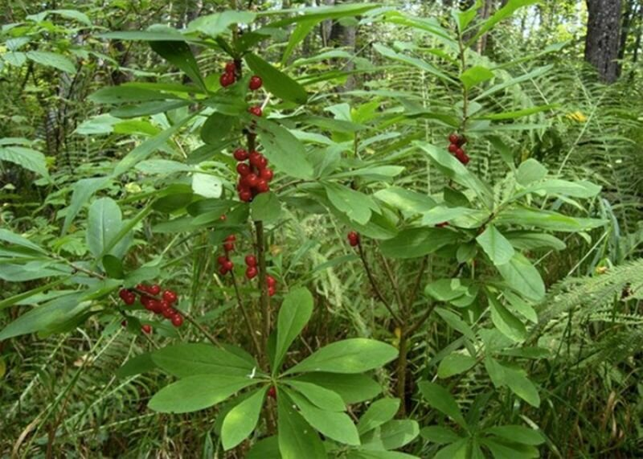

Очень красивое весной, весьма привлекательно волчье лыко и в августе, когда созревают его крупные красные ягоды. Однако все растение – и листья, и кора, и плоды – ядовито!
Его не стоит даже брать в руки во избежание ожога кожи. Тем более – пробовать на вкус ягоды. Результатом будет тяжелое поражение желудочно-кишечного тракта.
Волчеягодник – растение лекарственное. Его широко использует медицина народная. Да и современная фармакопея этим растением интересуется! Но это отнюдь не значит, что им обязательно должны «интересоваться» любители природы (только через фотокамеру!). И тем более об опасности волчьего лыка должны быть предупреждены дети!
Бузина травяная
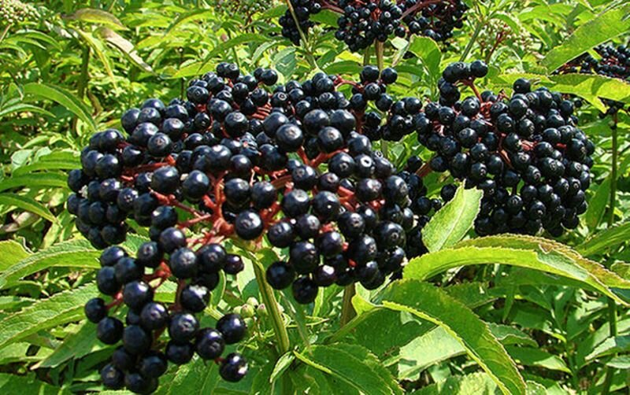

В августе-сентябре у травянистого многолетника созревают черные плоды. Считается, что токсичны только незрелые ягоды. При отравлении они вызывают першение в горле, боли в животе, тошноту, рвоту, возможны судороги. Из-за накопления в венозной крови оксигемоглобина, слизистая оболочка полости рта окрашивается в синий цвет. Смерть наступает от остановки дыхания на фоне острой сердечной недостаточности. Дозрелые плоды съедобны: из них делают вино, варенье, да и просто едят их в сыром виде.

Бересклет бородавчатый
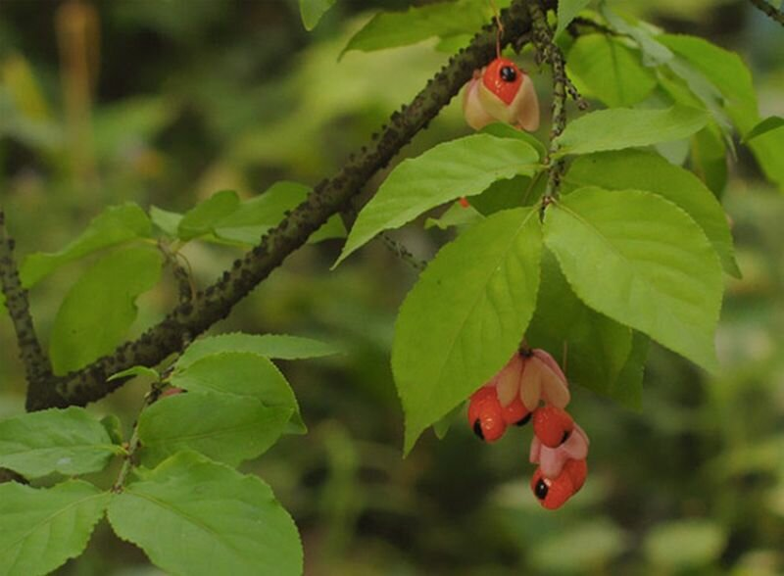
Бересклет бородавчатый относится к ядовитым растениям. Есть нельзя даже листья. Сладковатые ягоды, созревающие во второй половине августа, вызывают рвоту, диарею, озноб и судороги, а также нарушение сердечной деятельности.

Вороний глаз
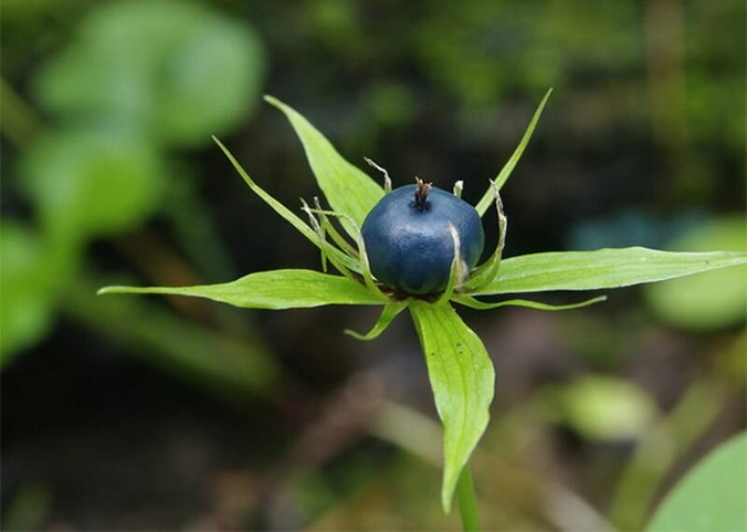
Это обычный обитатель лесов лиственных и смешанных хвойно-лиственных. Встречается очень часто. Внешний вид растения своеобразен, перепутать его с другими практически невозможно. Мутовчатое расположение листьев, одиночный цветок, а затем плод, который в одиночку располагается на вершине стебля.
Ядовито все растение – и листья, и корневище. Но особенно ядовиты ягоды вороньего глаза. Крупная, черная, блестящая, она действительно напоминает глаз вороны. И весьма привлекательна, прежде всего, для детей. Но ягода вороньего глаза смертельно опасна! Вещество паристифиниз группы сапонинов вызывает судороги, нарушает работу сердца. Которое может и остановиться!
В народной медицине существует ряд рецептов с применением вороньего глаза для лечения некоторых заболеваний. Однако необходимо знать: из-за своей крайней опасности применение вороньего глаза для каких-либо медицинских целей запрещено!
Из любопытства «ягодкой» могут полакомиться дети. В случае отравления требуется срочная медицинская помощь! Детей же с раннего возраста нужно с этим растением познакомить и объяснить, что трогать его ни в коем случае нельзя.

Жимолость лесная
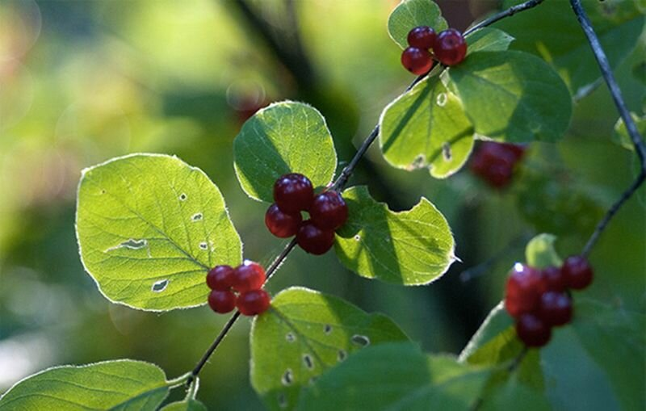

Широко распространенный лесной кустарник с весьма привлекательными на вид красными ягодами, сидящими большей частью парами (именно так – парами – сидят на растении его цветки). Жимолость лесная широко применяется и в озеленении, как декоративный кустарник.
Ягоды охотно оклевывают птицы. Для человека же они несъедобны, и последствия могут быть схожими с последствиями употребления крушины.
Бирючина или волчьи ягоды
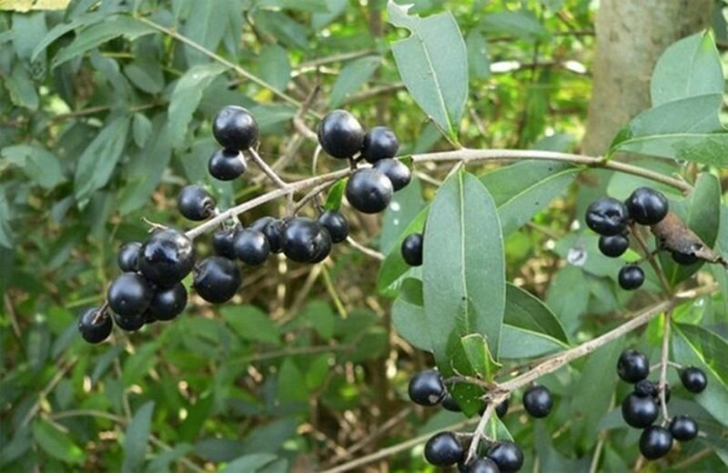

Ягоды созревают в сентябре–октябре и долго остаются на ветках кустарника. Черные или темно-синие плоды содержат ядовитые вещества, действие которых проявляется уже спустя пару часов после употребления ягод. При отравлении плодами бирючины возникают боли в животе, рвота, поражаются почки и нарушается сердечная деятельность.
Ландыш майский (Convallariamajalis)
Опасно и такое весьма любимое всеми растение, как ландыш!
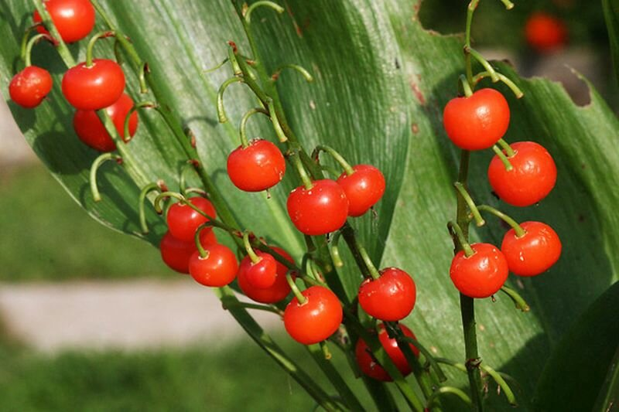
Ландыш широко распространенное растение в нашей местности. Правда, из-за неумеренных сборов природные места обитания этого прекрасного растения постоянно сокращаются. Однако, ландыш уже давно стал растением садовым.
Это многолетник с тонким ползучим корневищем. Листьев в прикорневой розетке несколько, но нижние очень мелкие и малозаметные, похожие на чешуйки. А вот два крупных широколанцетных листа с дуговым жилкованием трудно не заметить (и перепутать с листьями другого растения). Между листьями вырастает цветоносный стебель, несущий кисть изящных ароматных цветков. Ландыш же не зря назван майским, он цветет в мае – начале июня.
Ландыш – не только прекрасное декоративное, но и признанное лекарственное растение. Признанное не только народной, но и официальной медициной. Препараты из ландыша лечат сердечно - сосудистую систему. Основные действующие вещества – гликозиды конвалятоксин, конваллотоксол, конваллозид. Получают их из листьев и цветков растения.
Но передозировка лекарства может привести к нарушению работы сердца! Поэтому не нужно никогда заниматься самолечением – оно очень опасно!
Отравиться можно и просто из любопытства – попробовав красивые красные ягодки! Особенно часто это опять же случается с детьми! А ведь за плодами ландыша совсем необязательно идти в лес. Да и редок он там! Они же обычны в наших цветниках!
Кстати, собирать весной большие букеты ландыша, ставить их в комнате в вазу тоже не стоит – большое количество выделяемых в воздух веществ отнюдь не безопасно для здоровья.
Крушина ломкая
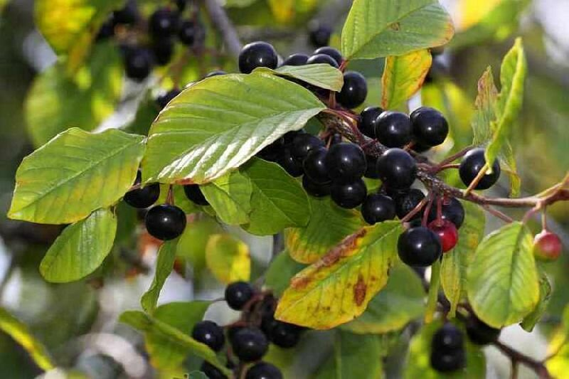
В разреженном лесу, возле рек и озер, ручьев часто можно встретить крушину ломкую. Созревают плоды в августе. Это черные костянки, сидящие на черенках в пазухах листьев. Плоды и кора крушины являются лекарственным сырьем. Они используются народной медициной как рвотное и слабительное средство (официальная медицина признает лишь кору).
Плоды охотно поедаются птицами. У человека же их употребление может вызвать неприятные последствия, вызванные как раз их медицинскими свойствами – рвоту и диарею (понос).
Нужно запомнить простое правило. В природе никогда не следует «пробовать на вкус» ничего, с чем вы не знакомы! Растений это касается едва ли не больше, чем чего-то другого. Ведь в их составе есть много веществ, присутствие которых в Вашем организме, да еще в значительной концентрации, может оказаться весьма нежелательным! Вот и ядовитые ягоды вполне могут попасться.

